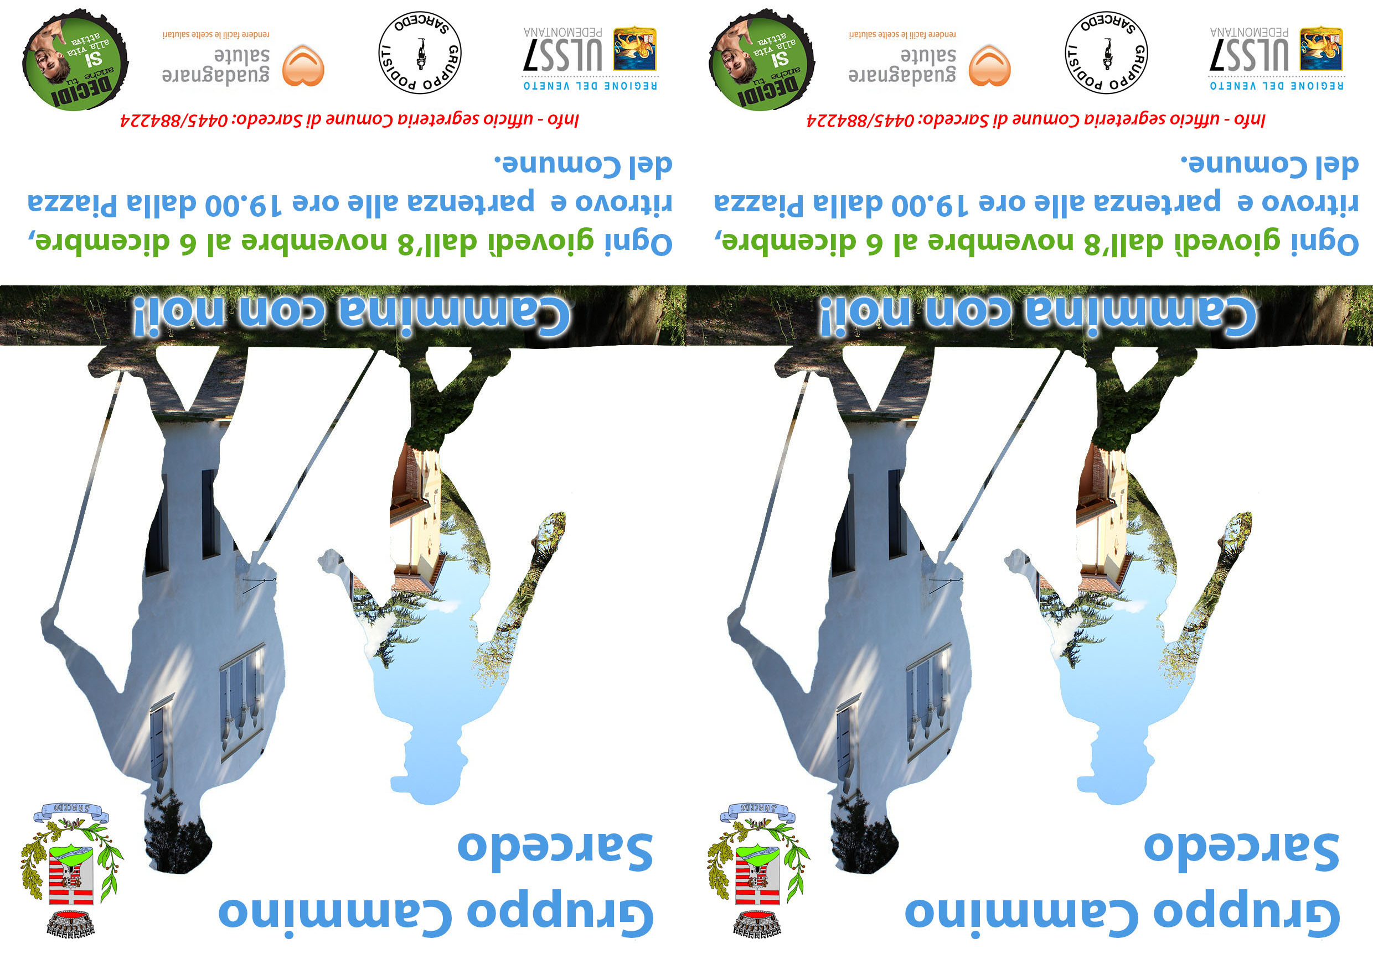
Nell’ambito del programma Guadagnare Salute nella forma di progettazione partecipata tra Azienda Ulss 7 , Comune di Sarcedo e Associazioni, nasce l’idea della costituzione di un GRUPPO CAMMINO

Cos’è il GRUPPO CAMMINO?
E’ un gruppo di persone che si incontra per camminare un’ora per le vie del paese.
Il gruppo è guidato da un conduttore formatosi al corso dell’Azienda Ulss 7 per “Walking Leaders”

Chi può camminare?
Tutti: bambini e adulti! In particolare le persone che non fanno nessuna attività fisica. Non serve il certificato medico sportivo, ma i partecipanti compilano una autodichiarazione del proprio stato di salute (vedi modello su pagina del comune)

Perché camminare?
Camminare è uno dei modi più semplici e meno costosi di trascorrere piacevolmente il tempo libero. Se si cammina assiduamente e con regolarità, non solo ci si diverte, ma migliora anche la propria salute fisica e mentale.

Cosa ci guadagno?
Fa bene al cuore
Abbassa la pressione del sangue
Abbassa la glicemia
Aiuta a controllare il peso corporeo
Riduce il rischio di ammalarsi di alcuni tumori
Fa bene ai muscoli e alle articolazioni
Rallenta l’osteoporosi
Mette di buon umore
Diminuisce l’ansia e la depressione

Cosa serve per partecipare?
Scarpe da ginnastica comode leggere ma robuste
Abbigliamento comodo e leggero (meglio vestirsi a strati)
Se si cammina di sera: abiti chiari o con colori vistosi e catarifrangenti e una pila tascabile
Una bottiglietta d’acqua

Calendario uscite: in via sperimentale si effettueranno tutti i giovedi fino al 6 dicembre e in base alla partecipazione, al clima meteorologico e alla disponibilità dei Walking Leader si programmeranno le uscite successive.

In cosa consiste l’uscita: si effettuano brevi esercizi di riscaldamento muscolare, si cammina per circa un’ora, si effettuano brevi esercizi di stretching

Quando si inizia?

Giovedì 8 novembre alle ore 19
con ritrovo nella piazza del comune di Via Roma-Sarcedo
.

L’iniziativa è gratuita.
Per informazioni chiamare la segreteria del comune 0445/884224

Nell’ambito del programma Guadagnare Salute nella forma di progettazione partecipata tra Azienda Ulss 7 , Comune di Sarcedo e Associazioni, nasce l’idea della costituzione di un GRUPPO CAMMINO

Cos’è il GRUPPO CAMMINO?
E’ un gruppo di persone che si incontra per camminare un’ora per le vie del paese.
Il gruppo è guidato da un conduttore formatosi al corso dell’Azienda Ulss 7 per “Walking Leaders”

Chi può camminare?
Tutti: bambini e adulti! In particolare le persone che non fanno nessuna attività fisica. Non serve il certificato medico sportivo, ma i partecipanti compilano una autodichiarazione del proprio stato di salute (vedi modello su pagina del comune)

Perché camminare?
Camminare è uno dei modi più semplici e meno costosi di trascorrere piacevolmente il tempo libero. Se si cammina assiduamente e con regolarità, non solo ci si diverte, ma migliora anche la propria salute fisica e mentale.

Cosa ci guadagno?
Fa bene al cuore
Abbassa la pressione del sangue
Abbassa la glicemia
Aiuta a controllare il peso corporeo
Riduce il rischio di ammalarsi di alcuni tumori
Fa bene ai muscoli e alle articolazioni
Rallenta l’osteoporosi
Mette di buon umore
Diminuisce l’ansia e la depressione

Cosa serve per partecipare?
Scarpe da ginnastica comode leggere ma robuste
Abbigliamento comodo e leggero (meglio vestirsi a strati)
Se si cammina di sera: abiti chiari o con colori vistosi e catarifrangenti e una pila tascabile
Una bottiglietta d’acqua

Calendario uscite: in via sperimentale si effettueranno tutti i giovedi fino al 6 dicembre e in base alla partecipazione, al clima meteorologico e alla disponibilità dei Walking Leader si programmeranno le uscite successive.

In cosa consiste l’uscita: si effettuano brevi esercizi di riscaldamento muscolare, si cammina per circa un’ora, si effettuano brevi esercizi di stretching

Quando si inizia?

Giovedì 8 novembre alle ore 19
con ritrovo nella piazza del comune di Via Roma-Sarcedo
.

L’iniziativa è gratuita.
Per informazioni chiamare la segreteria del comune 0445/884224

